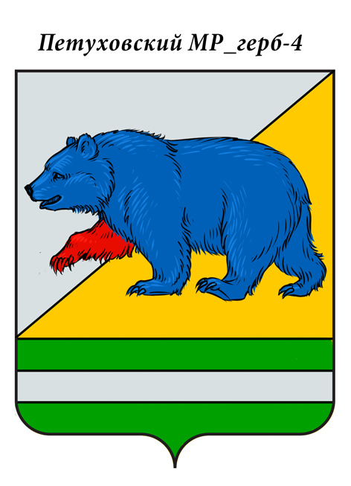

РОССИЙСКАЯ ФЕДЕРАЦИЯ

КУРГАНСКАЯ ОБЛАСТЬ

АДМИНИСТРАЦИЯ ПЕТУХОВСКОГО МУНИЦИПАЛЬНОГО ОКРУГА

**ПОСТАНОВЛЕНИЕ (проект)**

от « ___ » _________ 2025 года № ____

г. Петухово

**О внесении изменений в постановление Администрации Петуховского муниципального округа Курганской области от 1 февраля 2022 года № 95 «О муниципальной программе Петуховского муниципального округа «Развитие образования в Петуховском муниципальном округе» на 2022-2026 годы»**

В соответствии со статьей 179 Бюджетного кодекса Российской Федерации, постановлением Администрации Петуховского муниципального округа от 10 января 2022 года № 1 «О муниципальных программах Петуховского муниципального округа» Администрация Петуховского муниципального округа Курганской области ПОСТАНОВЛЯЕТ:

1. Внести в приложение к постановлению Администрации Петуховского муниципального округа Курганской области от 1 февраля 2022 года № 95 «О муниципальной программе Петуховского муниципального округа «Развитие образования в Петуховском муниципальном округе» на 2022-2026 годы» следующие изменения:

1.1. Таблицу 3. Ресурсное обеспечение реализации подпрограммы раздела IX. Информация по ресурсному обеспечению подпрограммы приложения 1 к муниципальной программе дополнить строкой 18 следующего содержания:

«

|  |  |  |  |  |  |  |  |  |  |  |  |  |
| --- | --- | --- | --- | --- | --- | --- | --- | --- | --- | --- | --- | --- |
|  | |  |  | |  | | | | |  | | |
| 18. | Возмещение расходов за присмотр и уход за детьми, пользующимися льготами по родительской плате | | | Управление образования, Администрация | | Бюджет округа (по согласованию) | - | - | - | - | 356,0 | 356,0 | |

».

2. Настоящее постановление опубликовать в установленном порядке.

3. Настоящее постановление вступает в силу после его официального опубликования.

4. Контроль за выполнением настоящего постановления возложить на заместителя Главы Петуховского муниципального округа, начальника Финансового управления Администрации Петуховского муниципального округа.

Глава Петуховского муниципального округа А.В.Волков

Согласовано:

Первый заместитель Главы

Петуховского муниципального округа

По социальной политике А.Л. Замяткин

Заместитель Главы, начальник

Финансового управления Администрации

Петуховского муниципального округа О.Ю. Грыдина

Управляющий делами-

руководитель аппарата Администрации

Петуховского муниципального округа О.В. Вятчинина

Советник Главы, заведующий

юридическим сектором

Петуховского муниципального округа Н.Г. Сисевич

ВрИО начальника Управления образования

Администрации Петуховского муниципального округа В.А. Снегирева

СПРАВКА-РАССЫЛКА

к постановлению Администрации Петуховского муниципального округа

от __________ №_____ О внесении изменений в постановление Администрации Петуховского муниципального округа от 1 февраля 2022 года №95 «О муниципальной программе Петуховского муниципального округа «Развитие образования в Петуховском муниципальном округе» на 2022-2026 годы»

|  |  |
| --- | --- |
| Разослано: | 1. В дело - 1 2. Прокуратура - 1 3. Сайт - 1 4. Регистр НПА – 1 5. Реестр НПА - 1 6. Администрация Петуховского муниципального округа – 1 7. Управление образования Администрации Петуховского муниципального округа - 1   8. Управление ЖКХ, строительства и архитектуры -1 |
|  |  |

Исполнитель: Валентина Александровна Снегирева

Телефон: 835-22-44-69-59